**分时光谱的数学分析和复杂动力学机制的介绍**

**--对变色龙反应的重新审视**

Ricardo J. Fernández-Terán,* Estefanía Sucre-Rosales, Lorenzo Echevarria, and Florencio E. Hernández

翻译贡献：蒋浩天翻译12面+排版，廖培钦翻译4-6面，李一峰7-9面

**摘要:**我们提出了一个详细而易于理解的基于模型讨论时间分辨光谱数据的数学处理的方法。以下是一个生动而富有教学意义的化学反应的例子:糖在碱性高锰酸盐溶液中的氧化反应(通常称为变色龙反应)。我们的方法让学生和讲师都可以以一种简单的方式一次一步的来处理分时光谱分析问题，同时也锻炼了编程和数据分析技能，这是现在和未来各级化学家的基础。

**关键词：**高年级本科生；研究生教育/研究；物理化学；计算机学习；问题解决/决策；动力学；数学/符号数学；反应机理；氧化/还原；光谱学

**介绍**

了解化学反应的速率和机理是化学、生物化学和其他领域的核心问题。化学家可以利用时间分辨光谱学来监测反应物在到达产物的中间过程，以及每一步的动力学或速率常数。仔细分析在不同反应时间收集到的一系列光谱，最终提供了拟议中间体的光谱特征和速率常数，确认了机理图。例如，有了这些知识，就可以对反应条件进行优化，以避免副反应并优化产物收率，就像工业或实验室中通常做的那样。

Van Stokkum et al等人在超快光谱背景下对时间分辨率光谱的处理进行了大量详细的描述，他们推广了全局和目标分析的方法。其他作者发表了可替代的数据分析方法，包括寿命密度分析，以及交替最小二乘(MCR-ALS)的多元曲线解析。Vauthey et al等人最近在超快瞬态紫外-可见光谱和荧光上转换光谱的背景下对这些方法进行了详细的总结。除了处理超快瞬态光谱所固有的具体细节外，这些分析方法是通用的，与所研究过程的时间尺度无关，这让我们可以在任何阶段向化学学生介绍它。在典型的本科化学课程中，大多数的重点通常被给予一阶和二阶动力学。更复杂的情况往往被忽略或在近似水平上处理(例如，通过使用稳态近似)，而近似的动力学方程往往是针对某些极限情况推导出来的。一种更高级的处理方法涉及对化学动力学中出现的常微分方程的复杂系统进行数值积分。然而，这些系统通常是死板的，这可能导致解的数值不准确。关于求解ode系统的数值方法的详尽描述可以在其他地方找到。在我们之前的工作中，我们在大流行期间的病毒传播和化学动力学之间建立了一个类比，并用它来引入更复杂的反应机制和抽象概念，例如碰撞截面。其他作者也发展了与化学动力学概念的类比，并说明了它们在帮助学生掌握基础知识方面的力量。我们中的一些人还应用了复杂的动力学方案来建模，例如，用于水裂解的表面固定分子催化剂和光敏剂中的电子转移过程或者是羰基钨中的质子耦合电子转移过程，在反应开始之后发生二聚，并比较了不同策略对蛋白质非平衡动力学时间分辨数据的分析。在此，我们提出了一种更复杂的反应机制的理论和实践相结合的处理方法，以KMnO4存在下碳水化合物的氧化为例，。这种五颜六色的反应可以很容易地通过紫外-可见吸收光谱法进行监测，并使用廉价和易得的化学物质进行。

我们选择变色龙反应是因为它简单，所需试剂的可用性，以及发生的迷人的颜色变化这一事实，我们将在讨论UV-vis光谱时加以利用。化学变色龙反应是在介绍性化学实验室中广泛进行的演示实验，可用于教授氧化还原化学的基本概念。在这个反应中，碳水化合物在碱性水介质中被高锰酸盐离子氧化。快速的颜色变化是锰不同氧化状态的证据，从粉紫色Mn(VII)，到绿色Mn(VI)，最后到黄色Mn(IV)，如图1所示。变色龙的反应可以很容易地用肉眼进行监测，并可以记录一系列的UV-vis吸收光谱，以便进行更定量的光谱动力学分析。从这样的实验中获得的随时间变化的吸收光谱可以被解释并拟合到一个机械模型中，以进一步加深学生对化学动力学和无机化学中的关键概念的理解。学生将学习仔细分析和解释与时间相关的光谱数据，使他们能够提取速率常数和在复杂反应机理中提出的中间体的光谱特征。本文介绍的方法是通用的，可以适用于特定的机制和其他化学反应的研究(通过改变动力学/机理模型)。此外，如上所述，这种方法可以适用于所有时间尺度，从慢到超快和其他光谱技术，如IR或NMR。由于这一点，学生们甚至可以连接到超快光谱学的最新发展，通过与可能的较慢反应进行类比，获得分析最快化学事件的工具

**理论背景**

在本节中，我们介绍了化学动力学和光谱动力学建模的详细数学处理，包括线性代数和微分方程的高级概念(其中一些在支持信息(SI)中有更大程度的解释)。本文以教程的方式提供这一点，以允许感兴趣的读者获得对时间分辨谱分析背后的方法和方程的深刻理解。

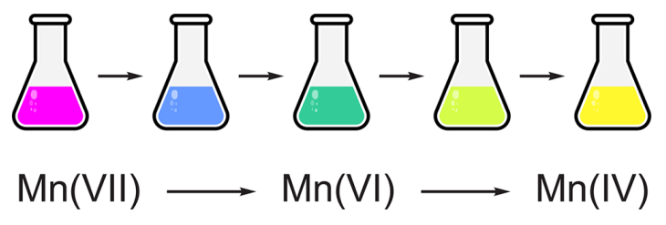

**图1.**化学变色龙反应期间观察到的锰的颜色变化和氧化状态的顺序。

我们从一个化学反应开始，物种a和B经过一系列步骤反应，生成产物p。整个反应记eq1:

$aA+bB→pP$---------eq1

反应速率(r)与反应物/生成物的消失/形成速率相关，如下(eq2):

$aA+bB→pPr=-\frac{1}{a}\frac{d[A]}{dt}=-\frac{1}{b}\frac{d[B]}{dt}=\frac{1}{p}\frac{d[P]}{dt}$-------eq2

让我们假设eq1中描述的反应由两个近似连续的k1基本步骤组成:

$\left\{\begin{matrix}a A+b B\overset{k_{1}}{→}xX \\ xX\overset{k_{2}}{→}pP\end{matrix}\right.$------eq3

一个基本反应或基本步骤是一个简单的化学方程，描述发生在分子水平上的相互作用，在一个反应机制的特定步骤中。这些基本步骤可能包含中间产物，它们不会直接出现在整个化学计量方程(eq1)例如，eq3中的X。对于一个基本反应，我们可以写一个速率定律，它把反应物的浓度和反应速率联系起来。对于第一个基本反应，我们有

$-\frac{1}{a}\frac{d[A]}{dt}=-\frac{1}{b}\frac{d[B]}{dt}=k_{1}[ A]^{α}[B]^{β}$--------eq4

而对于第二个反应,

$-\frac{1}{x}\frac{d[X]}{dt}=\frac{1}{p}\frac{d[P]}{dt}=k_{2}[X]^{χ}$----------eq5

其中括号表示物种的浓度，指数是实验确定的系数(通常是整数)，与给定反应物的反应顺序有关。这些指数(α，β，χ)可能与平衡系数(a,b,x)相同，也可能不相同。反应的总阶数是所有反应物的反应阶数之和。速率常数(k1，k2)为反应物浓度与速率的比例常数。它的单位取决于速率。速率定律可以用于得出随时间变化的反应物的浓度。对于简单的和不耦合的反应步骤，这是一件小事，经常在化学动力学入门课程中做。当有几个耦合的基本反应步骤时，就会出现更复杂的情况。例如，让我们现在考虑一个不可逆反应(如分解反应，eq6)后的平衡:

$A\underset{k_{-1}}{\overset{k_{1}}{⇌}}B\overset{k_{2}}{→}X$--------eq6

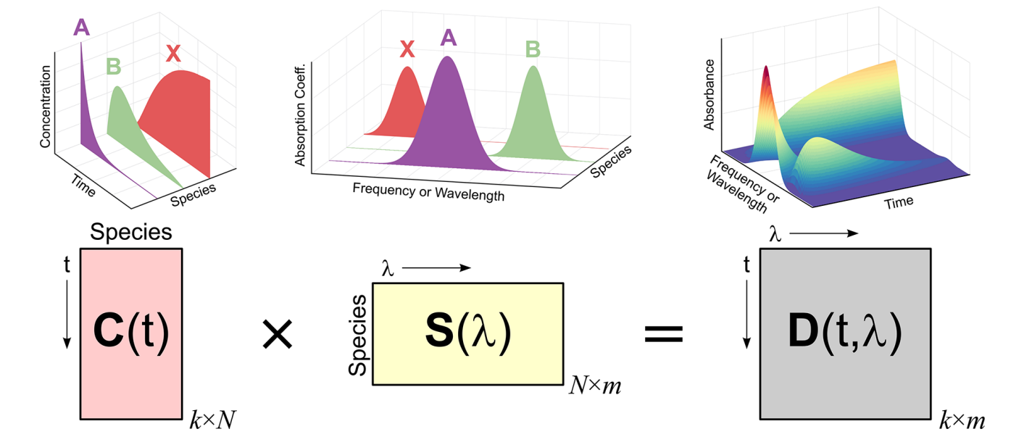

**图2.**等式12的视觉表示：在双线性假设下，包含浓度分布[C（t）]的矩阵和具有每个物种光谱[S（λ）]的基质的乘积产生时间分辨吸收光谱D（t，λ）。

在这种情况下，浓度的时间依赖性不能再基于单一的微分方程推导（如eq4-5）。而是需要我们求解一个由三个变量([A]t,[B]t,[C]t,t代表任意t时刻的浓度)耦合的一阶常微分方程（eq7）。

$$\begin{matrix}\frac{d[A]_{t}}{ dt}=-k_{1}[ A]_{t}+k_{-1}[ B]_{t} \\ \frac{d[B]_{t}}{ dt}=+k_{1}[ A]_{t}-k_{-1}[ B]_{t}-k_{2}[ B]_{t} \\ \frac{d[X]_{t}}{ dt}=+k_{2}[ B]_{t}\end{matrix}$$

我们将专注于所有化学计量系数都等于1的机制，这些机制存在解析解。

一阶反应系统的广义矩阵动力学

Berberan—Santos和Martinho等人先前在杂志中详细讨论过用矩阵方法求解耦合一阶反应系统的问题。我们将重申本文中的一些概念与方法，以便读者能有一个完整的理解。

我们首先制定一个物种浓度向量，，这样eq7可以用矩阵表示。

$\frac{d}{dt}\left(\begin{matrix}[A]_{t} \\ [ B]_{t} \\ [X]_{t}\end{matrix}\right)=\left(\begin{matrix}-k_{1} & k_{-1} & 0 \\ k_{1} & -k_{-1}-k_{2} & 0 \\ 0 & k_{2} & 0\end{matrix}\right)\left(\begin{matrix}[A]_{t} \\ [ B]_{t} \\ [X]_{t}\end{matrix}\right)$（8）

推广到一般一阶系统：

$\frac{d}{dt}C(t)=K⋅C(t)$（9）

其中K是一个N×N的矩阵（N代表有N种物质），通常称为跃迁矩阵或速率矩阵，包含关于模型的所有动力学信息。

因为在eq9中我们已经把C（t）写成列向量，K的非对角元素（{Kij}，i≠j），代表了i物种向j物种的转换速率。对于一阶系统，反应前面物质总量不变，K中每一列元素和为0,如此，对角线元素等于该列其他列元素和的负数（eq10）。

$\{K\}_{ii}=-\sum_{i=1,i≠j}^{N}{\{K\}_{ij}}$ (10)

eq10中的定义遵循了一个直观的概念，即每一种化学物质的转换并不改变所有物质的总量。给出eq8的解析解。

$C(t)=\operatorname{expm}{(}Kt)⋅C(0)$ (11)

其中C（0）是一个包含每个物种初始（已知）浓度的向量，expm（Kt）一项对应一个矩阵指数。

**从动力学到谱的变化**

目前为止，我们一直专注于一个反应中所涉及的不同物种的动力学（浓度）曲线。我们通过监测和研究反应体系的动力学演化中的光谱变化，提出了我们目前对时间分辨光谱的描述。假设所涉及的物质的光谱性质与时间无关，并且动力学曲线与光谱通道无关，由此可做出一个叫浓度和光谱之间双线性的假设，我们写出一组与时间有关的光谱，D（t，λ），作为a的乘积。物种浓度矩阵C（t），光谱矩阵S（λ），eq12（如图2所示）

$D(t,λ)=C(t)⋅S(λ)$ (12)

从给出的定义来看，C（t）是一个k×N矩阵，其中每一行对应一个采样时间点，每一列对应一个不同物种。S（λ）是一个N×m矩阵，其中每一行对应一个物种，每一列代表一个光谱通道（即波长或频率）。如此可得D（t，λ）是一个包含k个时间点（行）和m个光谱通道（列）的时间分辨光谱矩阵。

正如Vauthey和他的同事解释的那样，如果上述假设（所涉及的物质的光谱性质与时间无关，动力学曲线与光谱通道无关）任意一种不成立，则物质浓度与光谱之间的双线性假设也就不成立。

逆问题：从光谱变化到动力学曲线和机理

如果我们知道一个系统的浓度分布如物种相关的光谱，用eq12计算将被观察到的时间分辨光谱就变得可行。

然而，在实践中中，我们希望反向求解问题：我们希望在给定一个合理的动力学或光谱模型的情况下，获得所研究系统的浓度分布和物种相关光谱。

为了开始我们对逆问题的讨论，我们首先描述一个带有噪声的真实实验数据集（De）。我们使用给定的动力学模型C（t，β）（其中β为动力学参数），并获得光谱矩阵的最佳可能猜测 $\overset{^}{S}(λ)$，其中^表示该解并非精确解而是估计解。以这种方式，我们可以定义Dfit。

$D_{\text{fit} }(t,λ;β)=C(t;β)⋅\hat{s}(λ)$ (13)

为了计算 $\overset{^}{S}(λ)$，我们可以利用一种称为Moore—Penrose伪逆的数学工具，该工具在SI第四节中有更详细的讲解。

我们可以利把C（t，β），计为C+来计算 $\overset{^}{S}(λ)$，从而解决eq13中的问题。可以表明无论精确解是否存在，线性最小二乘法拟合都可成立，如此可以得到以下方程。

$C^{+}D_{e}=C^{+}C⋅\hat{S} \text{和} \hat{S}=C^{+}D_{e}$ (14)

其中，为了简略忽略部分变量，De是实验数据集。可以看出，所选参数集（β）的计算数据集为： $D_{\text{fit}}(t,λ;β)=C(t;β)⋅\left[C^{+}(t;β)⋅D_{e}(t,λ)\right]$ (15)

变量β可使用最小二乘最小化例程求得以此来获得实验时间分辨光谱Dopt（t，λ；βopt）的最佳拟合重建，其残差平方和最小，||Dfit（t，λ；β）− De（t，λ）||2。

注意，该程序是通用的，并且独立于C（t）的函数形式，可用于获得任意复杂度的动力学方案的分析时间分辨光谱。同样值得注意的是，β的影响是非线性的，因此必须迭代地找到βopt。van Stokkum等人在参考文献42中对解决具有可分离变量的非线性最小二乘问题的算法进行了深入讨论，特别是应用于时间分辨谱分析。

**实验部分**

**试样和试剂**

所有试样和试剂都是从供应商那里获得的，所有溶液均用双蒸馏水制备的。KMnO4的原液现配现用，以避免在存储时降解。

紫外—可见光谱动力学测量

为了获得反应混合物的紫外可见吸收光谱，讲一个1×1cm路径长度的石英试管与一个光纤光谱仪（Ocean optics USB4000，配有一个DH-2000-BAL 光纤耦合钨/氘灯）耦合，并配有一个小型磁搅拌棒。在样品比色皿前使用光学滤光片使光强适应探测器的动态范围。

在将10μL 700 mM（7μmol）的相应糖（D-葡萄糖、D-果糖或蔗糖）水溶液添加到新制备的反应混合物中之前记录吸收光谱，并在添加反应混合物后再次测量吸收光谱，该反应混合物含有1.4 mL dd-H2O、500μL 400 mM NaOH（200μmol）和1 mL 0.5 mM KMnO4（0.5μmol）。

进行检测直到物质完全变为黄色/棕色的MnO2，此时肉眼无法观测到进一步的颜色变化。所有反应均在10分钟内完成−30分钟，这主要取决于糖的性质和试剂的起始浓度。上述选择的初始浓度导致涉及糖和Mn物种的双分子步骤的伪一级行为。这使我们能够将数据与本文讨论的一阶动力学模型进行非常好的近似，从而简化教学方法。

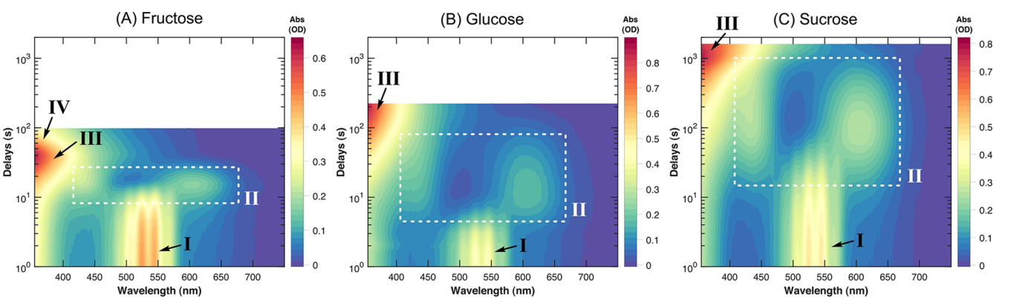

**图3.**在碱性KMnO4氧化果糖（A）、葡萄糖（B）和蔗糖（C）的动力学过程中观察到的光谱变化。所有数据集都在对数时间轴上绘制，以便于比较。罗马数字标识了从等高线图中明显可见的主要光谱动力学特征，请参见文本进行讨论。

**数据分析**

所有计算都是在MATLAB R2021b中使用自制脚本进行的，这些脚本建立在我们之前对任意化学动力学建模的示例之上。我们采用了基于本文理论背景部分中讨论的概念的数据分析策略。支持信息中提供了代码实施的更多细节，并对代码进行了详细解释和可能的更改，以使其适应一般动力学模型。

**结果与讨论**

解释变色龙反应期间的光谱变化

时间依赖UV的等高线图−在碱性KMnO4溶液中加入相应的糖后记录的uv-vis吸收光谱如图3所示。从这些图的时间尺度上可以明显看出，总体反应速率按以下顺序降低：果糖≫ 葡萄糖>蔗糖。在下文中，我们将更详细地检查数据。

我们通过讨论等高线图中明显的主要特征来开始对时间分辨光谱的剖析（图3）。如罗马数字I所示−III在该图的相应子图中，在所有三种糖中可以观察到至少三个主要的光谱动力学特征，第四个特征明显出现在果糖数据集中，即总体反应速度最快的糖。

虽然这些光谱动力学特征表明存在至少三个或四个中间体，但在考虑机理之前需要更定量的标准。（光谱上）可观察物种的数量将最终决定构建浓度和物种矩阵所需的组分（N）的数量。尽管可能很好地拟合，组分数量的高估或低估可能导致虚假或物理上无意义的分析。

时间分辨光谱矩阵的奇异值分解（SVD）提供了对光谱可观测分量数量的初步估计。

该数学分解将实矩阵（D）表示为对角矩阵（∑）和两个实正交矩阵U和V的乘积，如下所示：

$D=UΣV^{T}$ (16)

其中U列和V列分别作为左奇异和右奇异向量已知，并且与时间（U）和光谱（V）分量相关。∑的对角元素称为D的奇异值（表示为σi）。选择分解将奇异值按降序排序，这种分解在幺正变换之前是唯一的。SVD是特征值分解（对角化）的一种推广，前者也适用于矩形矩阵。每当eq12成立时，奇异值的大小就给出了对分量数量的估计。对于无噪声数据集，非零σi的大小等于N。在存在噪声的情况下，有效σi和噪声水平之间存在一个截止点。这在图4中针对我们的三个数据集进行了说明。我们观察到，前三个/四个σi显著高于其余σi（图4中的纵轴是对数值），并且随后σi的大小大致以指数i的指数方式衰减（图4的直线证明）。该图通常被称为平层图。在估计了组分的数量之后，我们接着讨论可能的反应机制，最终将动力学模型与我们的数据相吻合，并阐明单个物种的光谱。

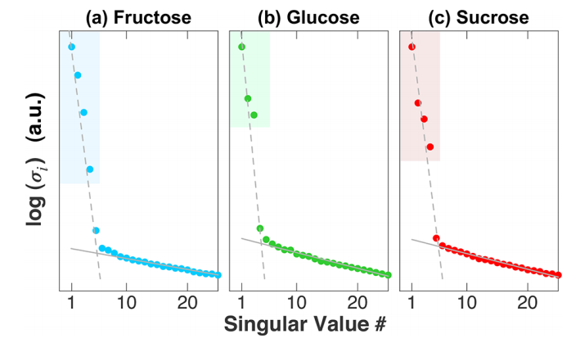

**图4.**果糖（A）、葡萄糖（B）和蔗糖（C）数据集前25个奇异值的相对大小。引导眼睛的线显示噪声水平（实线）和显著/非噪声奇异值（虚线），后者由彩色框突出显示。

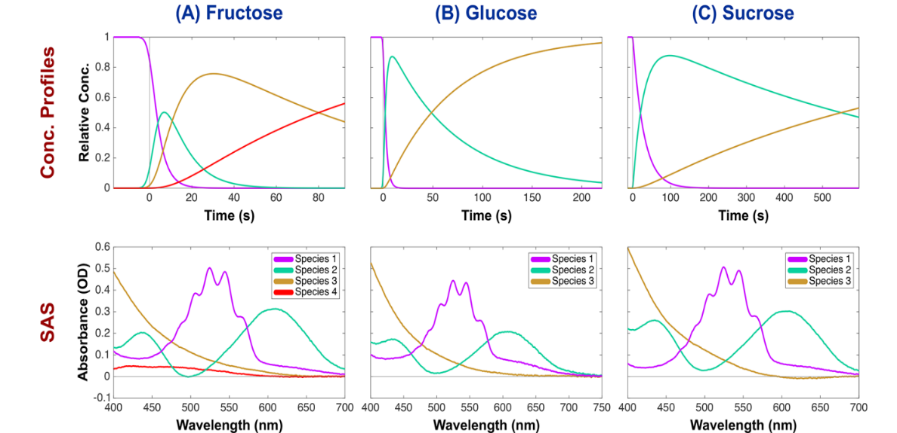

**图5.**从实验数据集拟合得到的浓度分布（顶行）和物种相关光谱（SAS，底行）。

**提出一种反应机理**

高锰酸盐是许多有机和无机氧化还原转化中的重要氧化剂。在可被高锰酸盐氧化的有机基质中，我们将重点关注碳水化合物（糖）。对于酸性和碱性水性介质，已经提出了几种复杂的机制，它们取决于两种反应物的浓度和介质的pH值。

我们讨论的第一个机制如等式17所示

$$\begin{matrix}\text{Mn}{\text{O}}_{4}^{-}+e^{-}\overset{k_{1}^{'}}{→}\text{Mn}{\text{O}}_{4}^{2-}（17） \\ \begin{matrix}\text{Mn}{\text{O}}_{4}^{2-}+e^{-\overset{k_{2}^{'}}{→}}\text{Mn}{\text{O}}_{4}^{3-}（18） \\ 2\text{Mn}{\text{O}}_{4}^{3-}\overset{k_{3}^{'}}{→}\text{Mn}{\text{O}}_{4}^{2-}+\text{M}{\text{n}}_{(\text{aq})}^{(\text{IV})}（19）\end{matrix} \\ \text{M}{\text{n}}_{(\text{aq}) }^{(\text{IV})}\overset{k_{4}^{'}}{→}\text{Mn}{\text{O}}_{2}↓（20）\end{matrix}$$

第一步（方程式17a）表示高锰酸盐[Mn（VII）]首先还原为锰酸锰[MnO42−, Mn（VI）]，然后生成次锰酸盐（MnO43−) 阴离子[eq 17b，Mn（V）]，其歧化生成MnO42− [Mn（VI）]和Mn（aq）（IV）作为产物（eq 17c）。最后一步（eq 17d）表示可溶性Mn（IV）物质的沉淀，以形成MnO2的胶体悬浮液。由该机制推出以下常微分方程：

$$\left\{\begin{matrix}\frac{d{\left[\text{Mn}{\text{O}}_{4}^{-}\right]}_{t}}{ dt}=-k_{1}^{'}{\left[\text{Mn}{\text{O}}_{4}^{-}\right]}_{t}（18a） \\ \frac{d{\left[\text{Mn}{\text{O}}_{4}^{2-}\right]}_{t}}{ dt}=+k_{1}^{'}{\left[\text{Mn}{\text{O}}_{4}^{-}\right]}_{t}-k_{2}^{'}{\left[\text{Mn}{\text{O}}_{4}^{2-}\right]}_{t}（18b）\end{matrix}\right.$$

$$\left\{\begin{matrix}\frac{d{\left[\text{Mn}{\text{O}}_{4}^{3-}\right]}_{t}}{ dt}=+k_{2}^{'}{\left[\text{Mn}{\text{O}}_{4}^{2-}\right]}_{t}-k_{3}^{'}{\left[\text{Mn}{\text{O}}_{4}^{3-}\right]}_{t}^{2} & 18c \\ \frac{d{\left[\text{M}{\text{n}}_{(\text{aq})}^{(\text{IV})}\right]}_{t}}{ dt}=+k_{3}^{'}{\left[\text{Mn}{\text{O}}_{4}^{3-}\right]}_{t}^{2}-k_{4}^{'}{\left[\text{M}{\text{n}}_{(\text{aq})}^{(\text{IV})}\right]}_{t} & 18 d \\ \frac{d{\left[\text{Mn}{\text{O}}_{2}\right]}_{t}}{ dt}=+k_{4}^{'}{\left[\text{M}{\text{n}}_{(\text{aq})}^{(\text{IV})}\right]}_{t} & 18e\end{matrix}\right.$$

MnO43− 物种在碱性介质中高度不稳定。因此，我们可以考虑一种替代机制，其中MnO42− 相反，物种经历两个电子的还原，直接导致可溶的Mn（IV）物种，然后如前所述沉淀（eq19）：

$$\begin{matrix}\text{Mn}{\text{O}}_{4}^{-}+e^{-\overset{k_{1}}{→}}\text{Mn}{\text{O}}_{4}^{2-}（19a） \\ \text{Mn}{\text{O}}_{4}^{2-}+2e^{-}\overset{k_{2}}{→}\text{M}{\text{n}}_{(\text{aq})}^{(\text{IV})}（19b） \\ \text{M}{\text{n}}_{(\text{aq})}^{(\text{IV})}\overset{k_{3}}{→}\text{Mn}{\text{O}}_{2}↓（19c）\end{matrix}$$

由该机制推出以下常微分方程组：

$$\left(\begin{matrix}\frac{d{\left[\text{Mn}{\text{O}}_{4}^{-}\right]}_{t}}{ dt}=-k_{1}{\left[\text{Mn}{\text{O}}_{4}^{-}\right]}_{t} & 20a \\ \frac{{\left.d^{\left[\text{Mn}{\text{O}}_{4}^{2-}\right.}\right]}_{t}}{ dt}=+k_{1}{\left[\text{Mn}{\text{O}}_{4}^{-}\right]}_{t}-k_{2}{\left[\text{Mn}{\text{O}}_{4}^{2-}\right]}_{t} & 20 b\end{matrix}\right.$$

$$\left\{\begin{matrix}\frac{d{\left[\text{M}{\text{n}}_{(\text{aq})}^{(\text{IV})}\right]}_{t}}{ dt}=+k_{2}{\left[\text{Mn}{\text{O}}_{4}^{2-}\right]}_{t}-k_{3}{\left[\text{M}{\text{n}}_{(\text{aq})}^{(\text{IV})}\right]}_{t} & 20c \\ \frac{d{\left[\text{Mn}{\text{O}}_{2}\right]}_{t}}{ dt}=+k_{3}{\left[\text{M}{\text{n}}_{(\text{aq})}^{(\text{IV})}\right]}_{t} & 20 d\end{matrix}\right.$$

eq18和eq20之间的主要区别是缺少二阶浓度项（例如[MnO43−],eq18c、d中的t2）。考虑到本论文的教学目的，以及上述MnO43-是不稳定的 物种，我们将关注第二种机制（eq19−20)。

定义浓度的向量C（t）=（[MnO4-]t,[MnO42-]t,[Mn(aq)(Ⅳ)]t,[MnO2]t）Τ，速率矩阵可写成：

$$K_{M2}=\left(\begin{matrix}-k_{1} & 0 & 0 & 0 \\ +k_{1} & -k_{2} & 0 & 0 \\ 0 & +k_{2} & -k_{3} & 0 \\ 0 & 0 & +k_{3} & 0\end{matrix}\right)$$

在接下来的部分中，我们将讨论用这种速率模型分析得到的结果。

提出一种反应机理

高锰酸盐是许多有机和无机氧 化 还 原 反 应 的 重 要 氧 化 剂 。 44 在可被高 锰 酸 盐 氧 化 的 有 机 底 物 中 ， 我 们 会 把注意力集中在碳水化合物(糖 )上。人们提出了几种机制来解释酸性，45碱性水介质，46 ,47它们是复杂的，取决于两种反应物的浓度和介质的pH值。44 ,46 ,48−52对这种机制的深入研究超出了本工作的范围。感兴趣的读者可以在参考文献44中找到更多细节。

我们将讨论的第一个机制显示在 eqs 17 中:

${MnO}_{4}^{-}+e^{-}\underset{→}{k_{1}^{'}}{MnO}_{4}^{2-}$ (17a)

${MnO}_{4}^{2-}+e^{-}\underset{→}{k_{2}^{'}}{MnO}_{4}^{3-}$ (17b)

$2{MnO}_{4}^{3-}\underset{→}{k_{3}^{'}}{MnO}_{4}^{2-}+{Mn}_{aq}^{IV}$ (17c)

${Mn}_{(aq)}^{(IV)}\underset{→}{k_{4}^{'}}{MnO}_{2}↓$ (17d)

第一步(eq 17a)表示高锰酸盐[Mn(VII)]初始还原为锰酸盐[MnO42−，Mn(VI)]，随后生成低锰酸盐(MnO43−)阴离子[eq17b,Mn(V)]，歧化生成MnO42−[Mn(VI)]和Mn(aq)(IV)作为产物(eq 17c)。最后一步(eq 17d)表示可溶性Mn(IV)的沉淀，形成MnO2的胶状悬浮液2，如文献54报道。这种机制的动力学模型如下：

$\frac{d{\left[{MnO}_{4}^{-}\right]}_{t}}{dt}=-k_{1}^{'}{\left[{MnO}_{4}^{-}\right]}_{t}$ (18a)

$\frac{d{\left[{MnO}_{4}^{2-}\right]}_{t}}{dt}=+k_{1}^{'}{\left[{MnO}_{4}^{-}\right]}_{t}-k_{2}^{'}{\left[{MnO}_{4}^{2-}\right]}_{t}$ (18b)

$\frac{d{\left[{MnO}_{4}^{3-}\right]}_{t}}{dt}={+k}_{2}^{'}{\left[{MnO}_{4}^{2-}\right]}_{t}-k_{3}^{'}{\left[{MnO}_{4}^{3-}\right]}_{t}^{2}$ (18c)

$\frac{d{\left[{Mn}_{(aq)}^{(IV)}\right]}_{t}}{dt}=+k_{3}^{'}{\left[{MnO}_{4}^{3-}\right]}_{t}^{2}-k_{4}^{'}{\left[{Mn}_{(aq)}^{(IV)}\right]}_{t}$ (18d)

$\frac{d{\left[{MnO}_{2}\right]}_{t}}{dt}={+k}_{4}^{'}{\left[{Mn}_{(aq)}^{(IV)}\right]}_{t}$ (18e)

MnO43−在碱性介质中高度不稳定。46,55−57因此，我们可以考虑另一种机制，其中MnO42−经历双电子还原，直接生成可容的Mn(IV)，然后像以前一样形成沉淀(eq 19)：

${MnO}_{4}^{-}+e^{-}\underset{→}{k_{1}}{MnO}_{4}^{2-}$ (19a)

${MnO}_{4}^{2-}+2e^{-}\underset{→}{k_{2}}{Mn}_{(aq)}^{(IV)}$（19b）

${Mn}_{(aq)}^{(IV)}\underset{→}{k_{3}}{MnO}_{2}↓$ (19c)

这种方法的动力学模型如下：

$\frac{d{\left[{MnO}_{4}^{-}\right]}_{t}}{dt}=-k_{1}{\left[{MnO}_{4}^{-}\right]}_{t}$ (20a)

$\frac{d{\left[{MnO}_{4}^{2-}\right]}_{t}}{dt}=+k_{1}{\left[{MnO}_{4}^{-}\right]}_{t}-k_{2}{\left[{MnO}_{4}^{2-}\right]}_{t}$ (20b)

$\frac{d{\left[{Mn}_{(aq)}^{(IV)}\right]}_{t}}{dt}=+k_{2}{\left[{MnO}_{4}^{2-}\right]}_{t}-k_{3}{\left[{Mn}_{(aq)}^{(IV)}\right]}_{t}$ (20c)

$\frac{d{\left[{MnO}_{2}\right]}_{t}}{dt}=+k_{3}{\left[{Mn}_{(aq)}^{(IV)}\right]}_{t}$ (20d)

eq 18和eq 20之间的主要区别是缺少二阶浓度项(例如，[MnO43−])2t在18c, d)。考虑到我们本论文的教学目的，以及前面提到的MnO43-的不稳定性，我们将把注意力集中在第二种机制上(等式19−20)。关于该机制的进一步细节在SI第13节中讨论。

定义浓度向量 $C\left(t\right)=({\left[{MnO}_{4}^{-}\right]}_{t},{\left[{MnO}_{4}^{2-}\right]}_{t},{\left[{Mn}_{\left(aq\right)}^{\left(IV\right)}\right]}_{t},{\left[{MnO}_{2}\right]}_{t})$ 速率常数可以表示为：

$K_{M2}= \left(\begin{matrix}{-k}_{1} & 0 & 0 & 0 \\ {+k}_{1} & {-k}_{2} & 0 & 0 \\ 0 & {+k}_{2} & {-k}_{3} & 0 \\ 0 & 0 & {+k}_{3} & 0\end{matrix}\right)$ (21)

在下一节中，我们将讨论用这个动力学模型分析我们的数据的结果。

**形态联合光谱和动力学剖面**

时间分辨光谱分析的最终目标是确定速率常数和形态联合光谱 (SAS)，是一种物理上有意义的方式描述系统。与我们在SVD背景下的讨论一致(图4)，我们用三个成分拟合了葡萄糖数据集，因为我们认为我们的检测窗口不允许我们观察到机制的最后一步(eq 19c)。蔗糖数据集也用三个成分进行了拟合，因为这提供了最好的结果。果糖数据集适合一个有四个成分的模型。这表明显著σ的个数k的数量并不是一个关于可观测分量数量的绝对标准。

在图5和表1中，我们展示了用eq 19和eq 21中描述的模型拟合所有三个数据集(果糖、葡萄糖和蔗糖)的结果。在图S6−S8中可以找到更详细的图。

得到的所有数据集的SAS可以与报道的不同锰-氧化合物的光谱进行比较，锰的氧化态从VII到IV(图 6)。

我们对模型进行了非常重要的修改，令初始形态(形态1，即MnO4-)在负反应时间非零。我们将其设为1，因此可以确定所有形态的相对浓度。这样做是考虑到MnO4−已经在反应混合物中，只有在加入糖后，它的浓度才会下降，从而开始反应。此外，为了正确拟合果糖数据集，引入了SAS的非负性惩罚(进一步的细节在SI中给出)。

表 1。糖在碱性水介质中室温高锰酸盐氧化的动力学参数

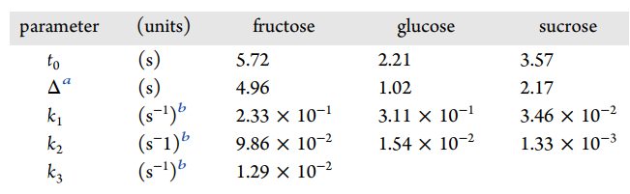

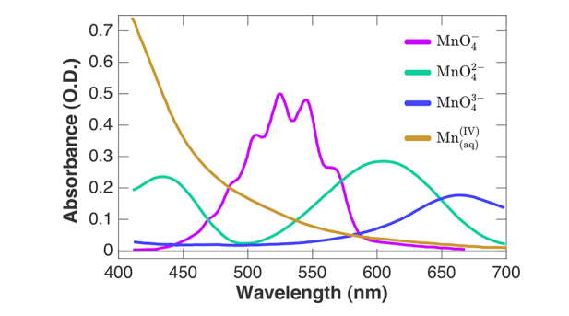

**图6**.氧化态VII - IV中锰形态的紫外-可见光谱。从0.2 m的光谱M溶液在20°C的1cm 试管中。经参考文献56的许可数字化和改编。版权归1985年美国化学学会所有。

在处理时间分辨差分光谱时，需要更仔细地考虑这一点，因为形态相关的差分光谱(SADS)也可能有负贡献(参见SI的扩展讨论)。

果糖数据集需要包含非负的SAS 惩罚函数，并非常仔细地选择初始参数，才能收敛到一个物理上有意义的解，但拟合的质量(特别是在早期)并不是最优的。我们认为，不恰当的混合和快速的动力学导致了非高斯仪器响应函数(IRF)，这一点可以从早期出现的较大残差中得到证明(图S6)。仪器响应函数的概念在SI第9节中进行了详细介绍和讨论。这个案例用来说明，一个合理的拟合并不一定意味着一个给定的模型/机制准确地描述了被研究的物理现象，仔细检查残差(应该是无结构的)可以揭示任何不一致。

第四个分量的SAS(图5A;对应于MnO2纳米颗粒沉淀)显示了一个非常宽、弱和无特征的带。我们认为，在我们的实验条件下纳米粒子MnO2的形成是一个不可控的过程，这些纳米粒子的大小(因此它们的吸收光谱)会随着时间的推移而变化。5 8−60最后 这一观察结果将有助于解释为什么该模型不能像其他糖一样对数据进行同样程度的拟合。

另一方面，蔗糖数据集在t < 600 s时被截断用于拟合，因为MnO2的沉淀和 MnO4- 的降解此处未考虑的其他副反应可以发挥重要作用，并在较长时间内改变动力学。

如表1所示，提取的速率常数一般服从关系式k1>k2>k3，表明连续的电子转移步骤在本质上较慢，正如锰酸离子失去氧化能力(驱动力)时所预期的那样。此外,k2随着果糖>葡萄糖>蔗糖的变化而下降，每级下降一个数量级。

这些结果与反应总体速度的定性观察结果一致。葡萄糖和果糖的初始电子转移速率相似，但蔗糖的初始电子转移速率明显较慢。考虑到蔗糖是葡萄糖和果糖的二聚体，通过异位碳连接，可以解释这一观察结果。蔗糖是唯一的非还原糖，因为它没有开链形式。这使得后者明显更难氧化，从而减慢了反应的速度。进一步的机理细节可以在其他地方找到。44

利用eq 18的动力学模型拟合得到的所有三个数据集的SAS几乎在定量上与报道的锰-氧化合物的光谱相匹配(图6)，确认了它们在动力学模型中的身份，并验证了提出的反应机制。

如图3和图5和图6所示，与我们之前关于机理的讨论一致，我们的实验中没有检测到MnO43−。这可以从在约660nm处缺乏额外的动力学特征和在所有数据集中超过700nm处没有任何显著的吸收带得到证明。

SAS的形状和报告的光谱(图 6)可以在基础无机和普通化学课程中，在电子(UV-vis)吸收光谱分析的背景下讨论。通过这种方式，学生和老师可以将观察到的光谱和能带的位置与每个物种(即金属中心的氧化态和电子构型)联系起来。在配体场理论的背景下，见参考文献61第8章)。

**分析时间分辨光谱数据**

为了总结本文提出的数据分析策略，我们介绍了方案1所示的流程图。该方案遵循基于模型的策略，逐步说明了时间分辨光谱数据集的数据分析的每个阶段所涉及的过程和子过程。我们认为，使用流程图可以简化讲解讲座中的每一个步骤，也可以作为学生和讲师的参考，在教学和研究实验室中使用 。

流程图可以这样解释:首先将数据加载并载入到合适的数据处理软件(如MATLAB)中。为了确定谱变化的N个分量和近似时间尺度，进行动力学和谱迹分析以及绘制等高线(2D)和SVD图。在文献研究之后，我们可以提出一个动力学模型/机制，并将其拟合到数据上，直到达到收敛(通常意味着残差的范数低于某个阈值)。

对提取的SAS/EAS的仔细分析62和速率常数将决定这些结果是否有物理意义。例如，通过检查速率常数的大小，SAS/EAS的形状，以及模拟的动力学模型和文献信息与预期中间体的关系。如果结果不令人满意，必须改变测试条件或使用新的机理/动力学模型，反复重复该过程。

本手稿中提供的信息可以被讲师用来解释一阶反应系统的广义矩阵动力学背后的理论(补充Berbe ran-Santos和Martinho讨论的方法)，33动力学和光谱变化之间的相关性，以及如何提出和测试反应机制(例如，估计来自SVD的组分数量，模拟时间分辨数据，等等)。

我们的方法是普适性的，本文中讨论的主题可以以几种方式呈现。例如讲师可以将这篇文章作为动力学课程的一部分在传统讲座中使用，然后要求学生使用我们的流程图分析所提供的数据集，为讨论可能的机制铺平道路。作为一种替代方案，化学变色龙反应也可以作为动手实验来实现，允许学生分析和处理自己的数据，这些数据是通过使用廉价的化学品和设备收集的，而这些设备在大多数化学实验室中都很容易获得。作为一个庞大的课题，可设置的其他变量如pH值、温度和浓度来测试和讨论其对动力学和所涉及的化学机理的影响。然后，讲师可以要求学生提供足够的证据来支持他们自己提出的机制，并讨论结果、拟合的优度以及所使用的动力学模型的局限性。

关于时间解析分析的文献中可获得的大量信息对于高年级的本科生或开始研究的研究生来说可能是压倒性的。我们的手稿是用于处理时间分辨数据和动力学分析的第一个、可靠的方法。这些学生可以自己进行化学变色龙反应，然后根据逐步流程图自己分析数据;同时以轻松的方式对这种分析背后的理论有了更深入的了解。目前的工作还可以被资深研究人员用作分配给新生的第一项活动，让他们在时间分辨数据上获得经验。

**结论**

在此，我们对时间分辨数据做了一个简单的介绍，以糖在水基介质中的高锰酸盐氧化为例。在经典动力学和浓度和光谱之间的双线性假设下，基于模型的数据分析策略的数学方面被详细讨论，以教学的方式呈现，并在流程图中总结。示例代码文件提供了所述方法的完整功能实现，同时让读者可以选择以简单的方式模拟和建模自己的数据。我们相信，编程和数据处理策略的基本知识对化学家来说是必不可少的，因为他们可以显著提升对每天收集的数据的分析效率，特别是在物理化学和分析化学子学科中。我们对这个反应的机理讨论连接了化学的有机、无机、物化和分析分支之间的重要概念，说明了如何从多个角度分析一个复杂的反应，以获得更深入的见解。同时，我们的工作为光谱学和动力学之间的复杂方面提供了一种易于遵循的处理方法，这对于在所有时间尺度上理解复杂化学系统的机理和建模至关重要。